PORTARIA Nº 198/2022

Data: 07 de dezembro de 2022

Concede férias a servidora Marisian Aparecida Guimarães Gonçalves.

O Excelentíssimo Senhor Leandro Carlos Damiani, Presidente da Câmara Municipal de Sorriso, Estado de Mato Grosso, no uso das atribuições que lhe são conferidas por Lei e,

- Considerando o artigo 81 da Lei Complementar nº 140/2011; e
- Considerando solicitação da servidora.

RESOLVE:

Art. 1º - Conceder a servidora Marisian Aparecida Guimarães Gonçalves, 10 (dez) dias de férias fracionadas, referente ao período aquisitivo de 23/01/2021 a 22/01/2022, inerentes a 2ª parcela, entre os dias 07/12/2022 e 16/12/2022.

Art. 3º - Esta Portaria entra em vigor nesta data.

Câmara Municipal de Sorriso, Estado de Mato Grosso, em 07 de dezembro de 2022.

LEANDRO CARLOS DAMIANI
Presidente

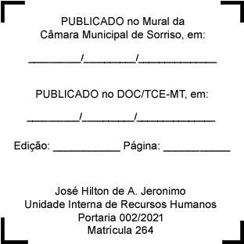
REGISTRE-SE, PUBLIQUE-SE, CUMPRA-SE.

